Wójt Gminy Bielsk
Plac Wolności 3A
09-230 Bielsk
Informacja o zbędnych i zużytych składnikach rzeczowych majątku ruchomego Gminy Bielsk przeznaczonych do sprzedaży.
Urządzenia TEKANOBAGDRAIMAD® (zwane popularnie workownicą) o numerze/typ: SPO6BCAVP
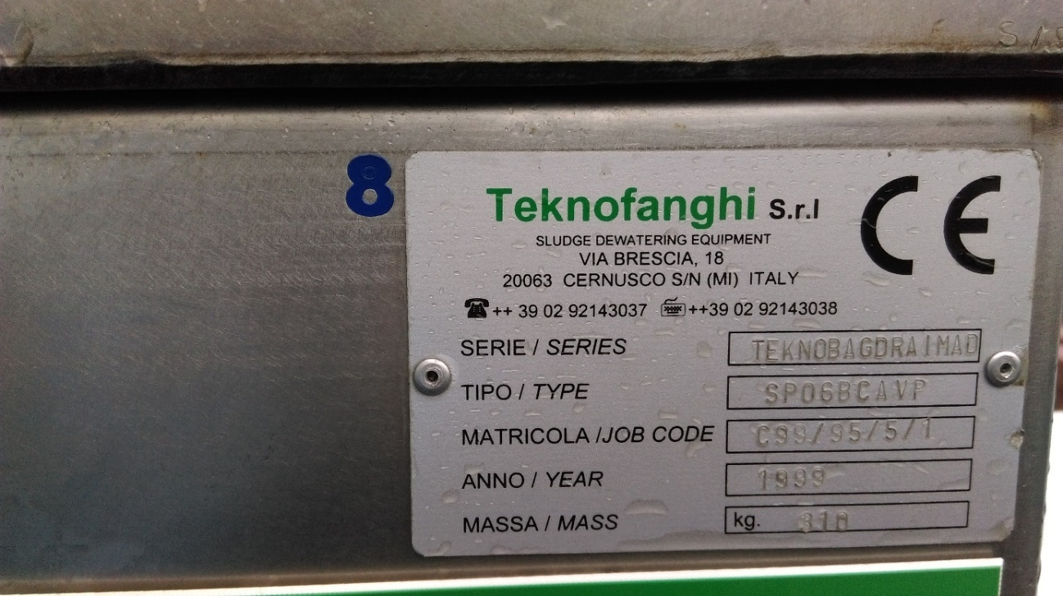
Ciągnik rolniczy Massey Ferguson, typ: MF 255, nr rejestracyjnym: PCO 2028, nr VIN 31539
